3. Normalform

Definition:

Eine Tabelle ist dann in 3. NF, wenn

- die 1. und 2. NF erfüllt sind und
- jedes Nicht-Schlüsselattribut vom Primärschlüssel nicht transitiv abhängt

Merksatz:

Ein Nicht-Schlüsselattribut darf nicht von einem anderen Nicht-Schlüsselattribut abhängen oder dessen Eigenschaft sein.

Maßnahme bei Verstoß gegen die 3. NF

Die entsprechenden Attribute werden in eine gesonderte Tabelle ausgelagert.

Neue Ausgangssituation:

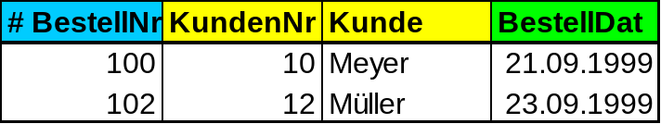

Normalisiertes Relationenschema:

Tabelle Bestellung: BestellNr (PK), BestellDat, KundenNr (FK)

Tabelle Kunde: KundenNr (PK), Kunde

